INFORME DE FISCALIZACIÓN AMBIENTAL

INSPECCIÓN AMBIENTAL

PROSPECCIÓN PAMPA CAMARONES

DFZ-2016-652-XV-RCA-IA

 | Nombre | Firma
Aprobado | Claudia Pastore H.
Revisado | Boris Cerda P.
Elaborado | Christian Rojo L.

Tabla de Contenidos
Tabla de Contenidos 2
1. RESUMEN. 3
2. IDENTIFICACIÓN DEL PROYECTO, INSTALACIÓN, ACTIVIDAD O FUENTE FISCALIZADA. 4
2.1. Antecedentes Generales. 4
2.2. Ubicación y Layout. 5
3. INSTRUMENTOS DE GESTIÓN AMBIENTAL QUE REGULAN LA ACTIVIDAD FISCALIZADA. 7
4. ANTECEDENTES DE LA ACTIVIDAD DE FISCALIZACIÓN. 8
4.1. Motivo de la Actividad de Fiscalización. 8
4.2. Materia Específica Objeto de la Fiscalización Ambiental. 8
4.3. Aspectos relativos a la ejecución de la Inspección Ambiental. 8
4.3.1. Primer día de inspección. 8
4.3.2. Esquema de recorrido. 9
4.3.3. Detalle del Recorrido de la Inspección. 9
5. HECHOS CONSTATADOS. 10
5.1. Manejo de residuos. 10
6. CONCLUSIONES. 19
7. ANEXOS. 20

RESUMEN.

El presente documento da cuenta de los resultados de la actividad de fiscalización ambiental realizada por el Servicio Nacional de Geología y Minería (SERNAGEOMIN) al proyecto “Prospección Pampa Camarones” (RCA 066/2010). La actividad de inspección ambiental fue desarrollada el día 04 de marzo de 2016.

El objetivo de este proyecto es definir y dimensionar el volumen de los recursos de minerales cupríferos que puedan existir, realizando para esto actividades que comprenden principalmente la ejecución de hasta 150.000 metros lineales de zanjas de limpieza de cubierta aluvial, junto a trabajos de perforación de aproximadamente 20.000 metros lineales, distribuidos en a lo menos 100 pozos dentro de las 9.050 hectáreas consideradas. El proyecto no contempla actividades de construcción.

La materia relevante objeto de la fiscalización incluyó el manejo de residuos.

De los resultados de la actividad de fiscalización asociado al Instrumento de Carácter Ambiental indicado en el punto 3, y en consideración a los hechos constatados se puede concluir que se verifica la conformidad a la materia relevante objeto de la fiscalización.

IDENTIFICACIÓN DEL PROYECTO, INSTALACIÓN, ACTIVIDAD O FUENTE FISCALIZADA.

Antecedentes Generales.

Identificación de la actividad, instalación, proyecto o fuente fiscalizada:
Prospección Pampa Camarones
Región: Arica y Parinacota | Ubicación específica de la actividad, proyecto o fuente fiscalizada: Pampa Camarones
Provincia: Arica
Comuna: Camarones
Titular de la actividad, instalación, proyecto o fuente fiscalizada: Haldeman Mining Company S.A. | RUT o RUN:  96.955.560-3
Domicilio titular:  Asturias 280, Of. 401 Las Condes, Santiago. | Correo electrónico:  jmibanez@haldeman.cl
Teléfono:
(56-2) 28969150
Identificación del representante legal:  José Miguel Ibáñez Anrique | RUT o RUN:  7.044.614-6
Domicilio representante legal:  Asturias 280, Of. 401 Las Condes, Santiago. | Correo electrónico:  jmibanez@haldeman.cl
Teléfono:
(56-2) 28969150
Fase de la actividad, proyecto o fuente fiscalizada:
En operación.

Ubicación y Layout.

Figura 1. Mapa de ubicación local (Fuente: Declaración de Impacto Ambiental “Prospección Pampa Camarones”).

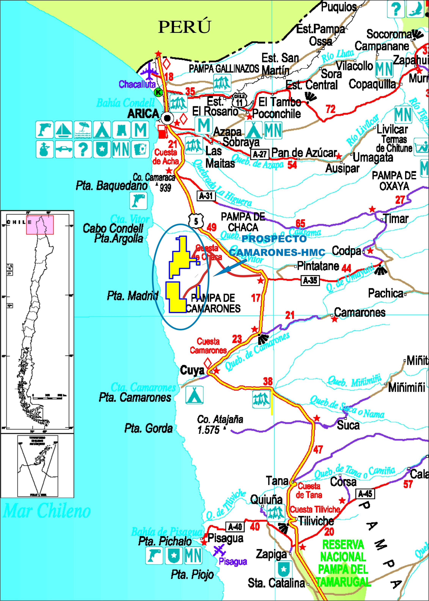
Coordenadas UTM de referencia
Datum: WGS 84 | Huso: 19 S | UTM N: 7.912.780 m. | UTM E: 365.279 m.
Ruta de acceso: Se inicia la ruta de ingreso desde Arica con dirección Sur por la ruta 5, recorriendo por ésta aproximadamente 89 Km hasta la intersección con el camino de acceso al Poder de Compra de Minerales de ENAMI. Posteriormente, se ingresa por este camino recorriendo un tramo de 6 Km aproximados hacia el poniente, hasta ingresar al proyecto.

Figura 2. Layout del proyecto (Fuente: Declaración de Impacto Ambiental “Prospección Pampa Camarones”).

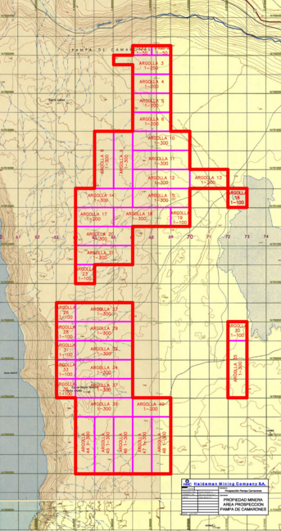

INSTRUMENTOS DE GESTIÓN AMBIENTAL QUE REGULAN LA ACTIVIDAD FISCALIZADA.

Identificación de Instrumentos de Gestión Ambiental que regulan la actividad, proyecto o fuente fiscalizada.
N° | Tipo de instrumento | N°/  Descripción | Fecha | Comisión / Institución | Nombre de la actividad, proyecto o fuente regulada | Comentarios | Instrumento fiscalizado
1 | RCA | 066 | 29/09/2010 | Comisión Regional del Medio Ambiente de la Región de Arica y Parinacota. | Prospección Pampa Camarones. | Con consultas de pertinencias de ingreso al SEIA. | Sí

ANTECEDENTES DE LA ACTIVIDAD DE FISCALIZACIÓN.

Motivo de la Actividad de Fiscalización.

Motivo:  Programada | Descripción del motivo:  Según Resolución SMA N° 1223/2015, que fija el Programa y Subprogramas Sectoriales de Fiscalización Ambiental de Resoluciones de Calificación Ambiental para el año 2016.

Materia Específica Objeto de la Fiscalización Ambiental.

- Manejo de Residuos.

Aspectos relativos a la ejecución de la Inspección Ambiental.

Primer día de inspección.

Fecha de realización: 04/03/2016 | Hora de inicio: 09:30 |  | Hora de finalización: 17:35
Fiscalizador encargado de la actividad:  María Vicuña Carreras |  |  | Órgano:  SERNAGEOMIN
Existió oposición al ingreso: No |  | Existió auxilio de fuerza pública: No
Existió colaboración por parte de los fiscalizados: Sí |  | Existió trato respetuoso y deferente: Sí
Entrega de antecedentes solicitados: Sí |  | Entrega de acta: Sí (Anexo 1)
Observaciones: N/A

Esquema de recorrido.
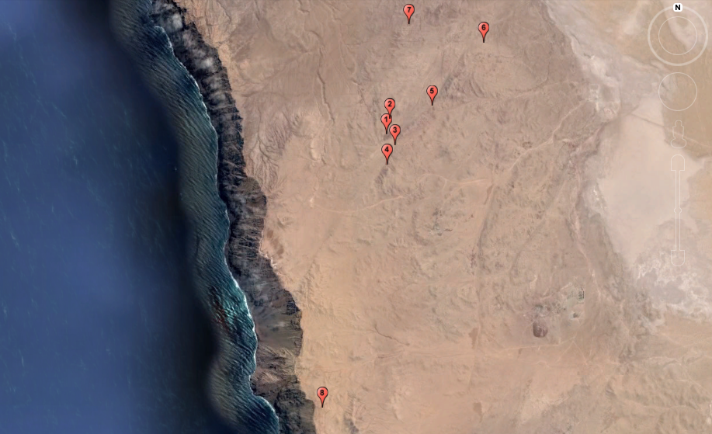

Detalle del Recorrido de la Inspección.

N° de estación | Nombre del sector | Descripción estación
1 | Lorenzo | Sector donde se ejecutó campañas de sondaje de diamantina
2 | Amígdalas | Sector donde se ejecutó campañas de sondaje de aire reverso
3 | Calizas | Sector donde se ejecutó campañas de sondaje de aire reverso
4 | Elisa | Sector donde se ejecutó campañas de sondaje de aire reverso y de diamantina
5 | Marcela | Sector donde se ejecutó campañas de sondaje de aire reverso
6 | Solé | Sector donde se ejecutó campañas de sondaje de aire reverso
7 | Martina | Sector donde se ejecutó campañas de sondaje de aire reverso
8 | Punta Madrid | Sector donde se ejecutó campañas de sondaje de aire reverso

HECHOS CONSTATADOS.

Manejo de residuos.

Número de hecho constatado: 1 | Estación N°: 1, 2, 3, 4, 5, 6, 7 Y 8
Exigencia:
RCA N° 066/2010 Considerando 3.1.5.8.

“La fase de abandono considera el desmantelamiento de los equipos e instalaciones de apoyo (caseta de control, tubos de sondaje, área de clasificación y embalaje de minerales) y retiro de la carpeta de HDPE, la cual en el caso de estar contaminada será manejada como residuo peligroso. Luego de despejada el área se procederá a instalar el tubo de PVC con la identificación del pozo.

En el caso de las zanjas, se retirará del área los equipos utilizados, procurando retirar todo material que pueda estar en el lugar”.

Hechos:
- Mediante ORD. MZN N° 054/2016 (Anexo 2) se solicitó al titular informar el estado de avance del proyecto, quien remitió a través de Carta s/N° de fecha 24 de febrero de 2016 (Anexo 3) el documento denominado “Presentación de antecedentes del estado de avance y situación actual del Prospecto Pampa Camarones”, en donde informa textualmente lo siguiente: “El estado actual del Prospecto Pampa Camarones se encuentra en etapa de gabinete incorporando información obtenida del último estudio realizado en la zona en el segundo semestre de 2014 y que corresponde a información geoquímica, estructural y litológica de muestras de sondajes obtenida por las campañas de perforación y construcción de zanjas realizadas entre el 2011-2012”.

- En la actividad de inspección ambiental se evidenció lo siguiente:

- Se observaron tres sondajes denominados LO-05, LO-06, LO-07 con tubo de PVC e identificación del pozo, con dos piscinas de lodos aledañas a ellos, las que se encontraban sin restos de lodos, carpetas ni residuos (Fotografías 1 y 2). Al recorrer el sector se constataron barras de sondajes junto a estructuras metálicas. Consultado el Sr. Omar Torres Meléndez, Gerente de Exploraciones de Nuevos Proyectos, por estos materiales indicó que todo lo acopiado en este sector sería retirado por medio de un camión.

- En el sector de los sondajes AM-01, AM-2 Y AM-4 se observó sin residuos ni estructuras metálicas (Fotografía 3). Además, los pozos se encontraban con tubo de PVC e identificación.

- En el sector de calizas se observó el sondaje CAL 2, el cual se encontraba con tubo PVC y sin residuos ni estructuras metálicas a su alrededor (Fotografía 4).

- En el sector Elisa se observaron los sondajes denominados CAL-8, EL-02, EL-03, EL-04, EL-01 Y CAL-6, con tubo de PVC e identificación del pozo y sin residuos ni estructuras metálicas en su entorno (Fotografías 5 y 6).

- En el sector Marcela se evidenciaron sondajes denominados MA-1, MA-02, MA-03 y MA-04, con tubo de PVC e identificación del pozo y sin residuos ni estructuras metálicas en su entorno (Fotografías 7 y 8).

- En el sector Solé se observaron los sondajes S-7646, S-7645 Y S-7648, con tubo de PVC e identificación del pozo y sin residuos ni estructuras metálicas en su entorno (Fotografías 9 y 10).

- En el sector Martina se evidenció el sondaje M7-7, con tubo de PVC e identificación del pozo y sin residuos ni estructuras metálicas en su entorno (Fotografía 11).

- En el sector Punta Madrid se observaron los sondajes PM-1 Y PM-6, con tubo de PVC e identificación del pozo y sin residuos ni estructuras metálicas en su entorno (Fotografías 12, 13 y 14).

Registros
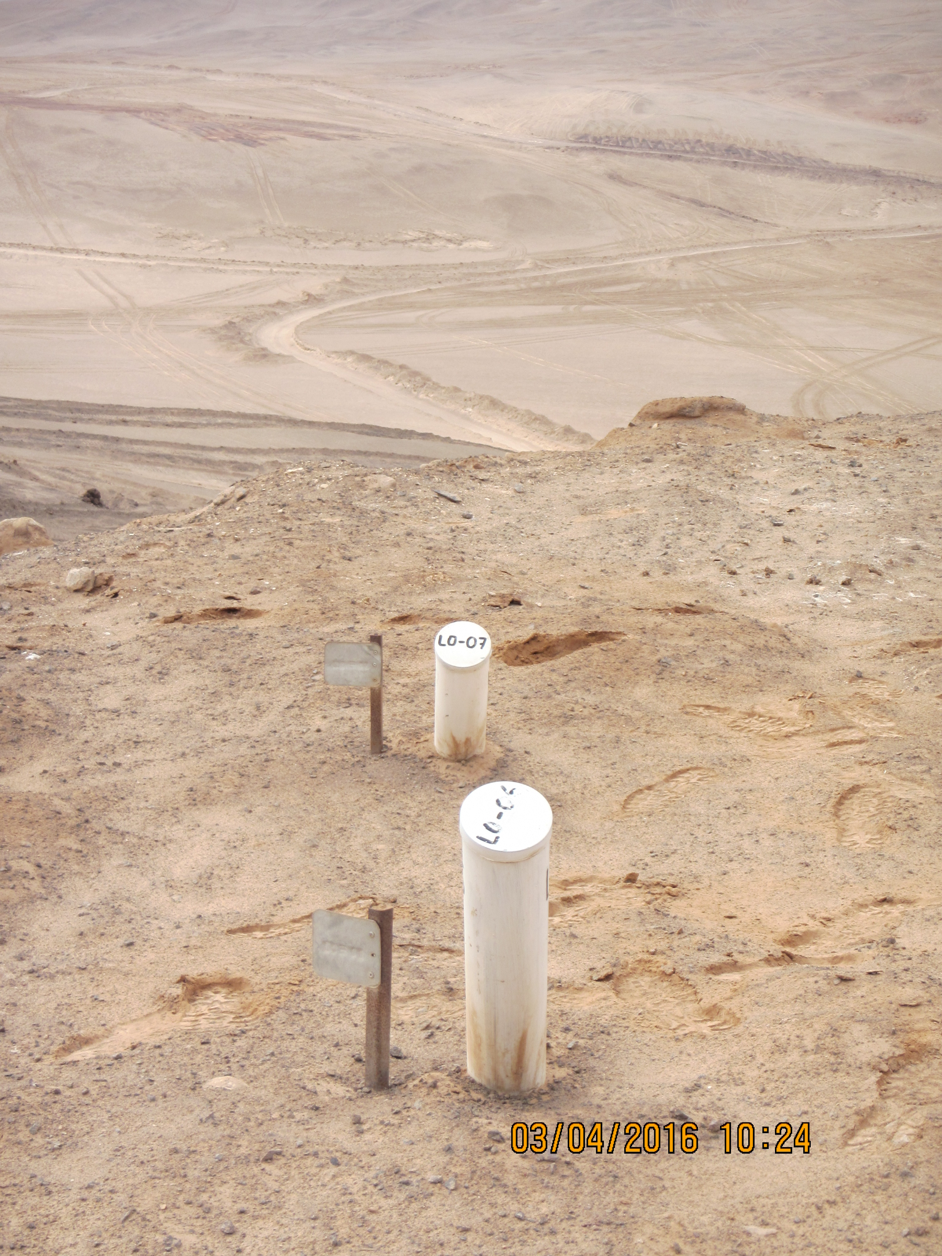 |  |  | 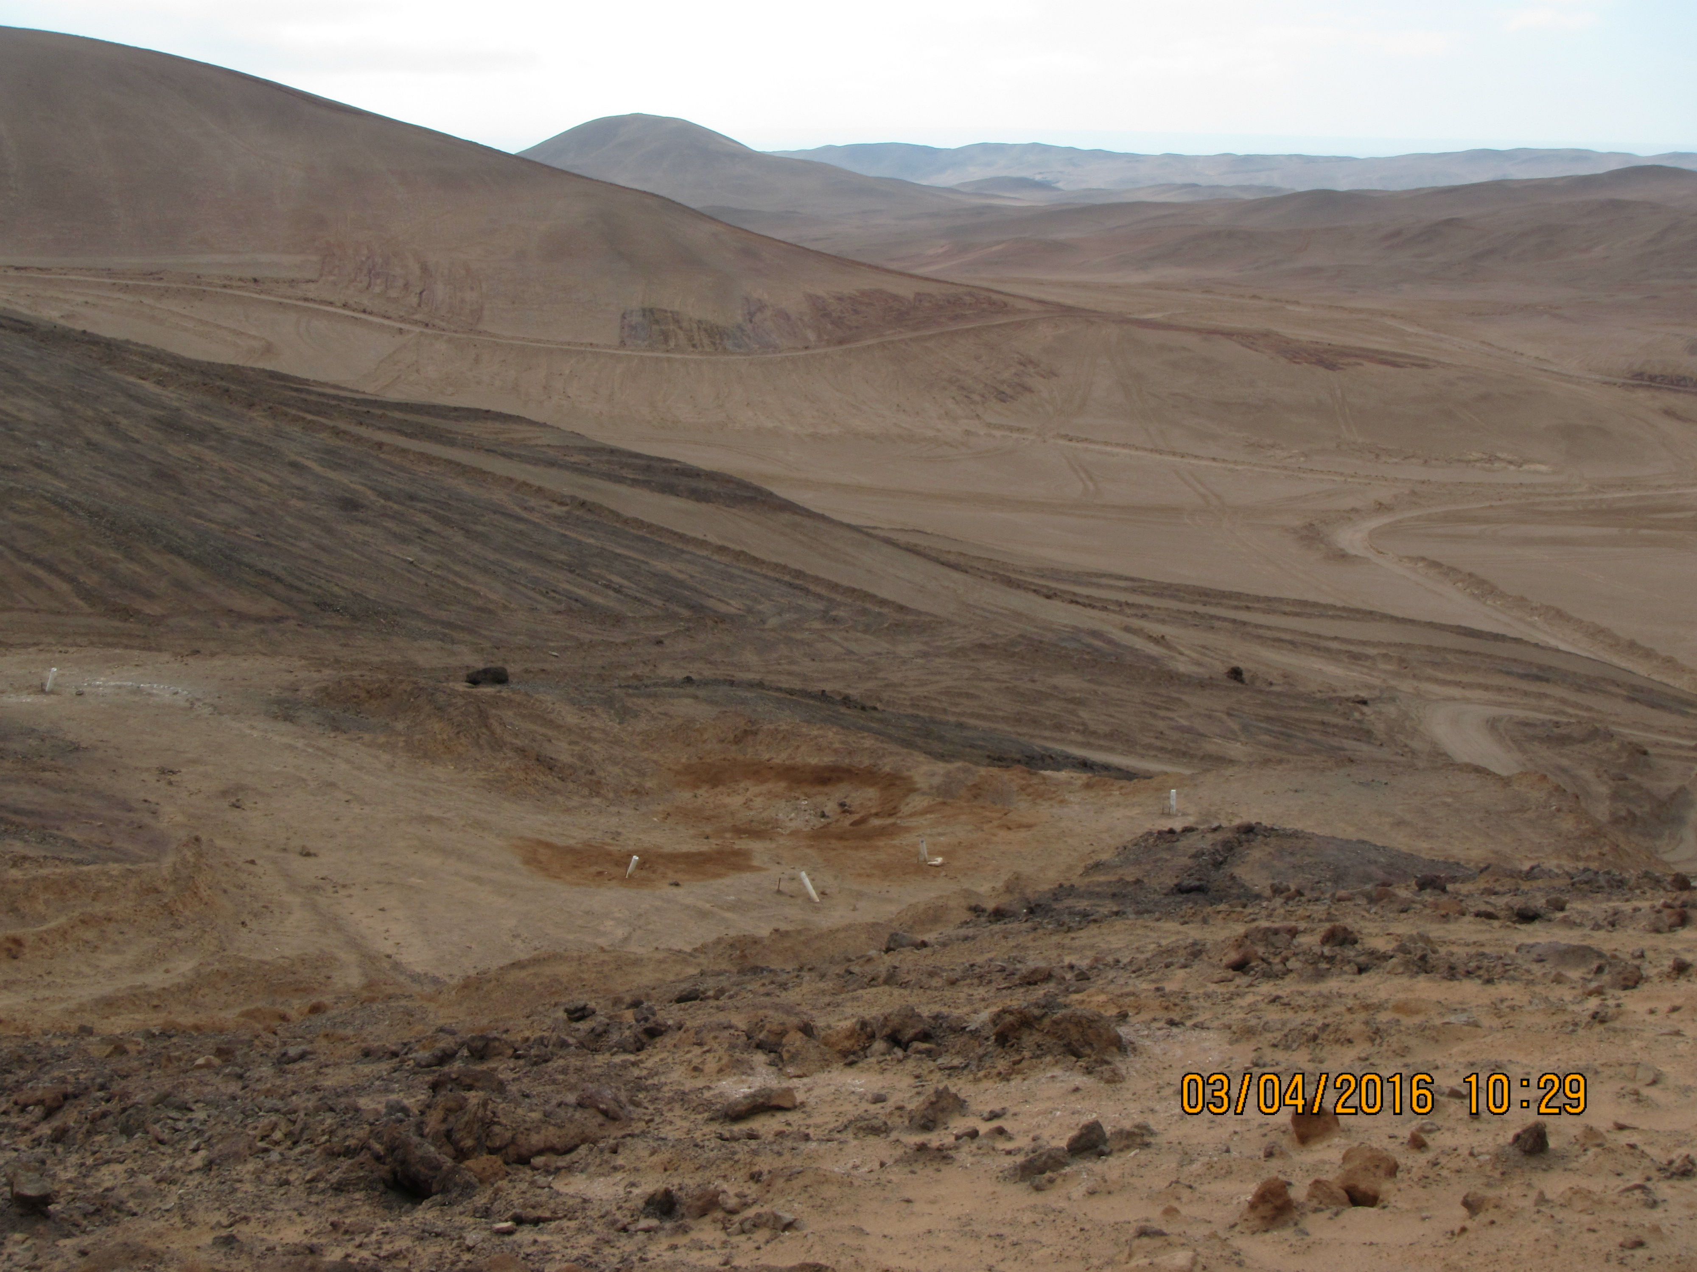
Fotografía 1. | Fecha: 04-03-2016 |  | Fotografía 2. | Fecha: 04-03-2016
Coordenadas DATUM WGS84 HUSO 19 S | Coordenada Norte: 7.912.760 m | Coordenada Este:  365.288 m | Coordenadas DATUM WGS84 HUSO 19 S | Coordenada Norte: 7.912.760 m | Coordenada Este: 365.288 m
Descripción medio de prueba:  Pozos de sondajes LO-06 y LO-07 con tubo de PVC. |  |  | Descripción medio de prueba:  Vista panorámica de los sondajes LO-05, LO-06 y LO-07.

Registros
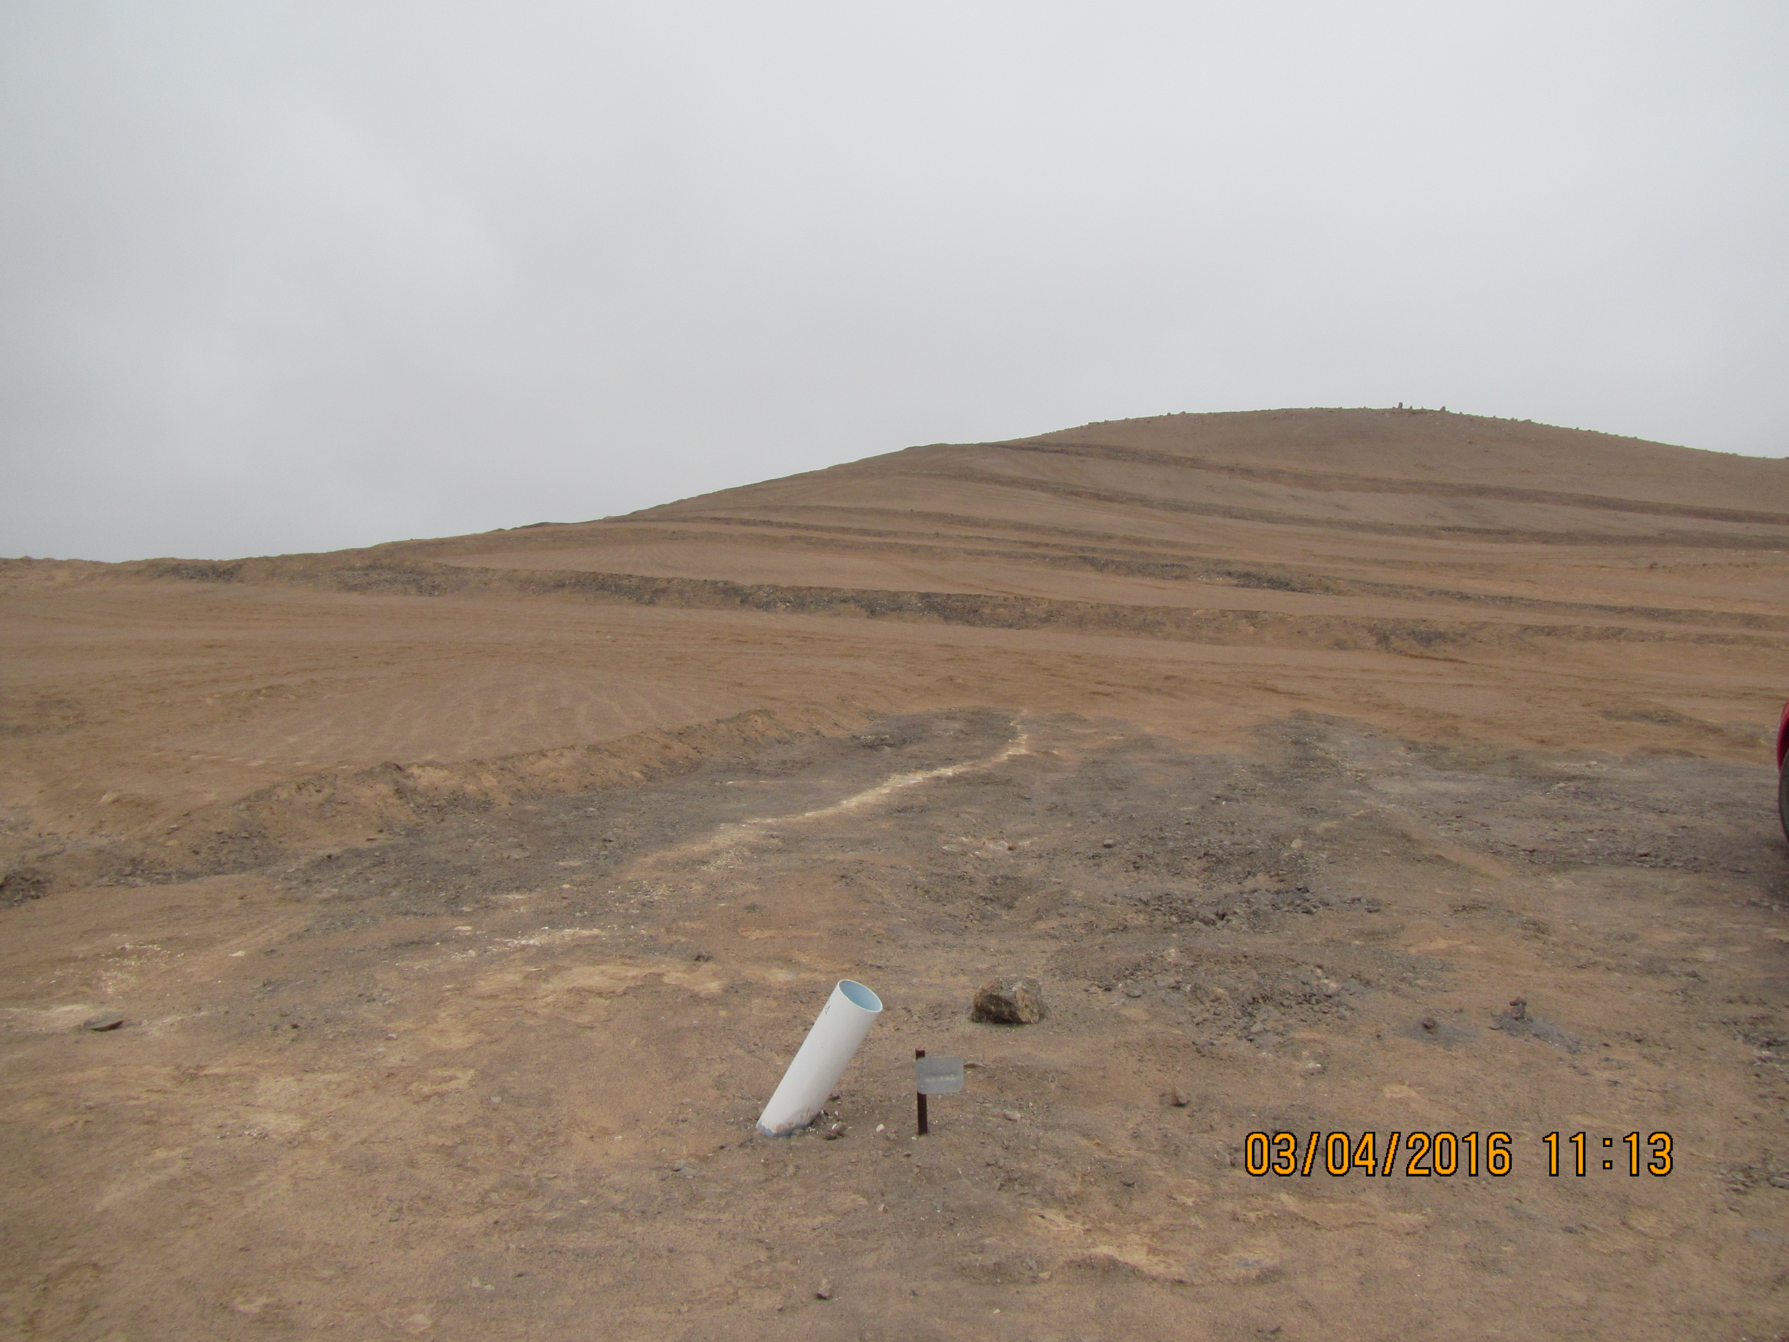 |  |  | 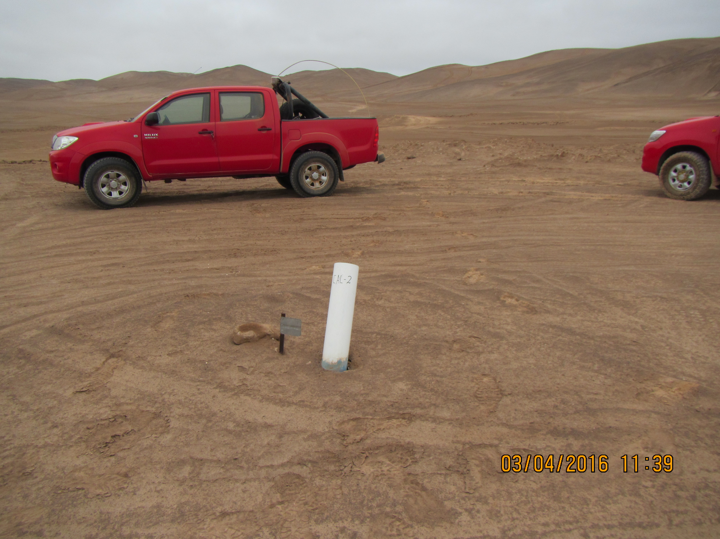
Fotografía 3. | Fecha: 04-03-2016 |  | Fotografía 4. | Fecha: 04-03-2016
Coordenadas DATUM WGS84 HUSO 19 S | Coordenada Norte: 7.913.239 m | Coordenada Este:  365.445 m | Coordenadas DATUM WGS84 HUSO 19 S | Coordenada Norte: 7.912.441 m | Coordenada Este: 365.545 m
Descripción medio de prueba:  Pozo de sondaje AM-01, sin observar residuos en el área aledaña. |  |  | Descripción medio de prueba:  Pozo de sondaje CAL 2, sin observar residuos en el área aledaña.

Registros
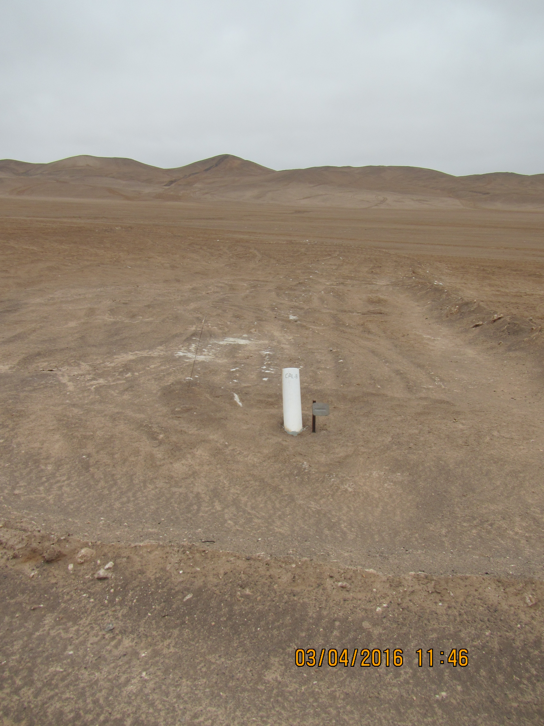 |  |  | 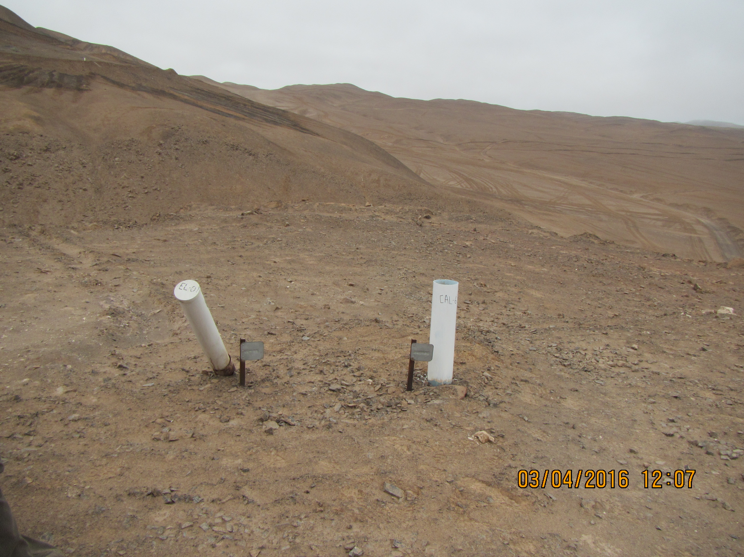
Fotografía 5. | Fecha: 04-03-2016 |  | Fotografía 6. | Fecha: 04-03-2016
Coordenadas DATUM WGS84 HUSO 19 S | Coordenada Norte:  7.911.897 m | Coordenada Este:  365.248 m | Coordenadas DATUM WGS84 HUSO 19 S | Coordenada Norte:  7.911.835 m | Coordenada Este:  365.304 m
Descripción medio de prueba:  Pozo de sondaje CAL-8, sin observar residuos en el área aledaña. |  |  | Descripción medio de prueba:  Pozos de sondajes EL-01 y CAL-06, sin observar residuos en el área aledaña.

Registros
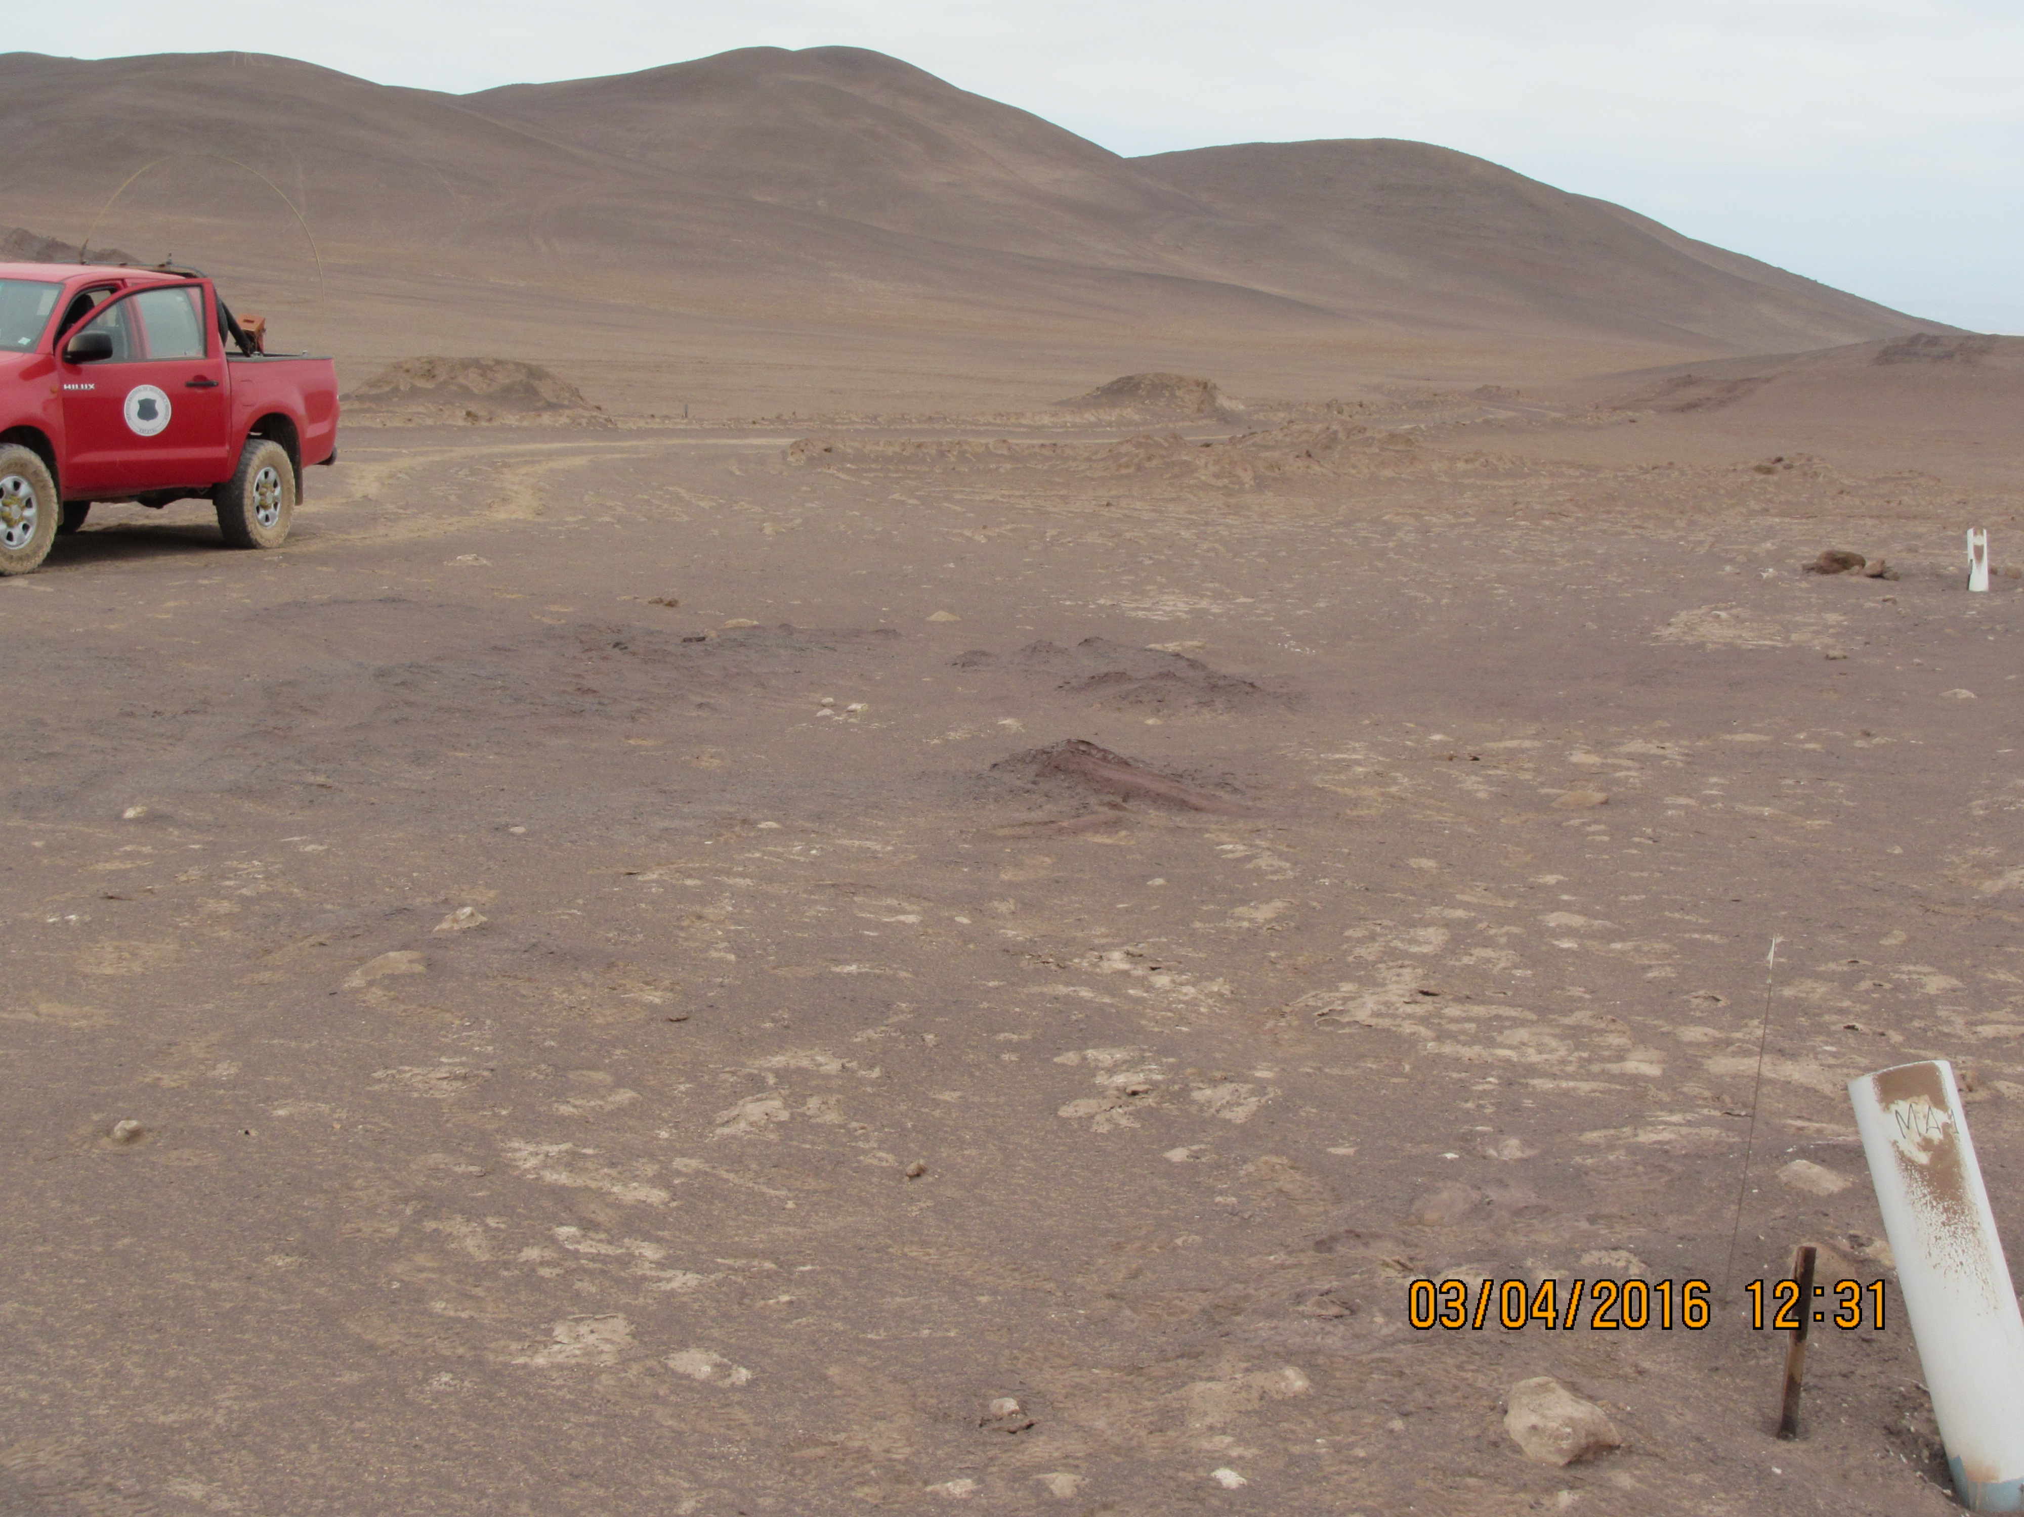 |  |  | 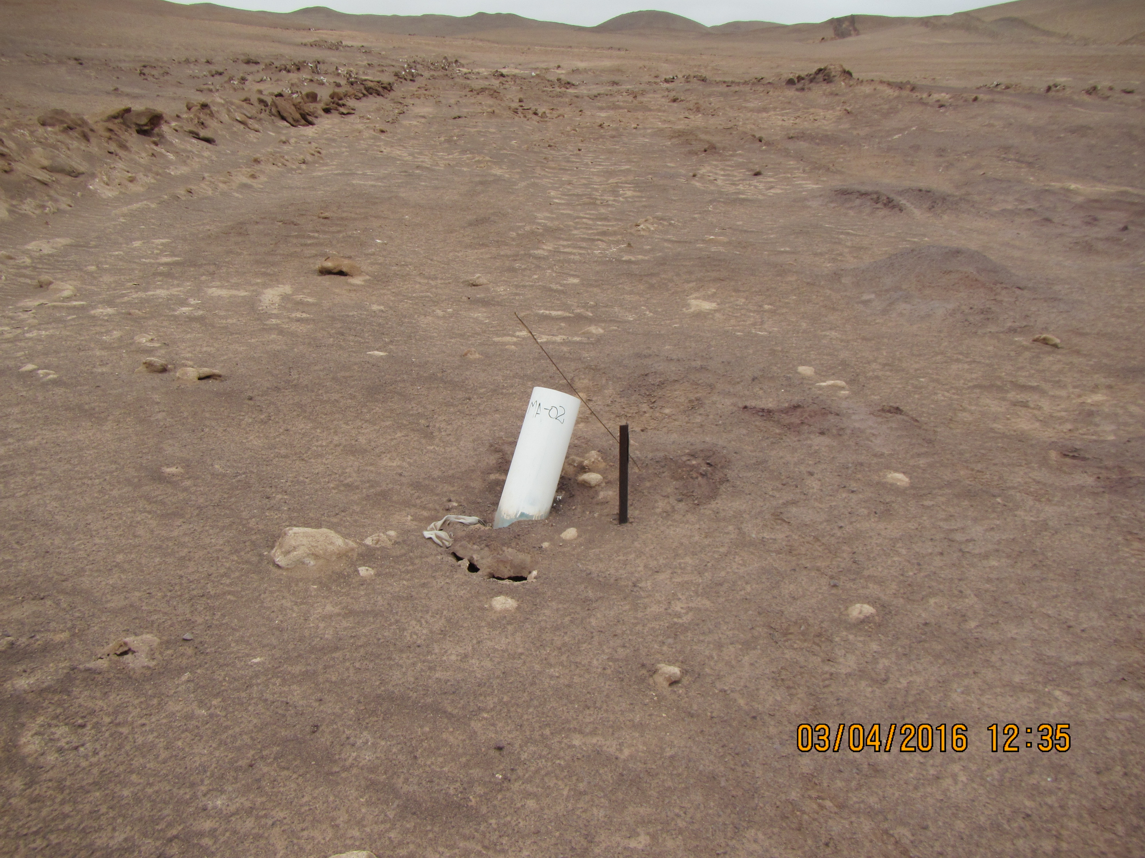
Fotografía 7. | Fecha: 04-03-2016 |  | Fotografía 8. | Fecha: 04-03-2016
Coordenadas DATUM WGS84 HUSO 19 S | Coordenada Norte:  7.913.676 m | Coordenada Este:  366.709 m | Coordenadas DATUM WGS84 HUSO 19 S | Coordenada Norte:  7.913.685 m | Coordenada Este:  366.751 m
Descripción medio de prueba:  Sector Marcela, sin presencia de residuos. |  |  | Descripción medio de prueba:  Pozo de sondaje M-02 con tubo PVC, sin observar residuos en el área aledaña.

Registros
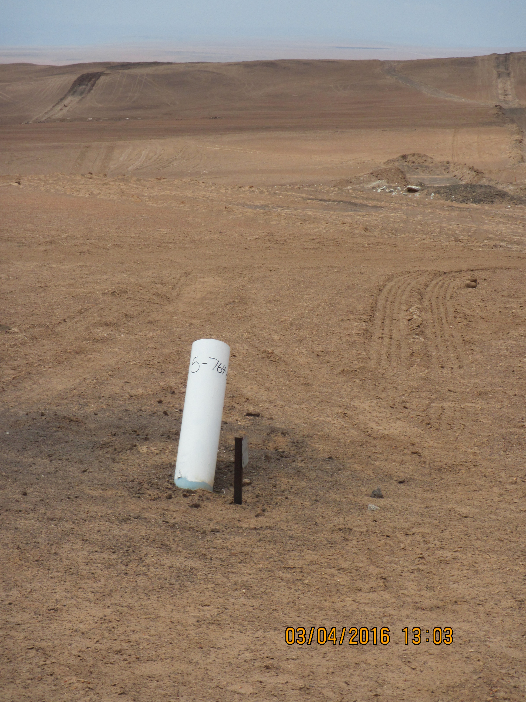 |  |  | 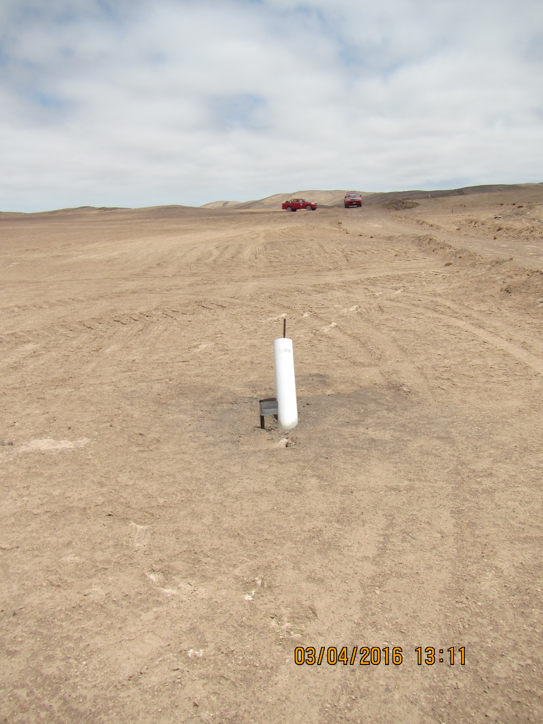
Fotografía 9. | Fecha: 04-03-2016 |  | Fotografía 10. | Fecha: 04-03-2016
Coordenadas DATUM WGS84 HUSO 19 S | Coordenada Norte:  7.915.691 m | Coordenada Este:  368.332 m | Coordenadas DATUM WGS84 HUSO 19 S | Coordenada Norte:  7.915.655 m | Coordenada Este:  368.401 m
Descripción medio de prueba:  Pozo de sondaje S-7646, con tubo PVC y sin residuos en el área aledaña. |  |  | Descripción medio de prueba:  Pozo de sondaje S-7648, con tubo PVC y sin residuos en el área aledaña.

Registros
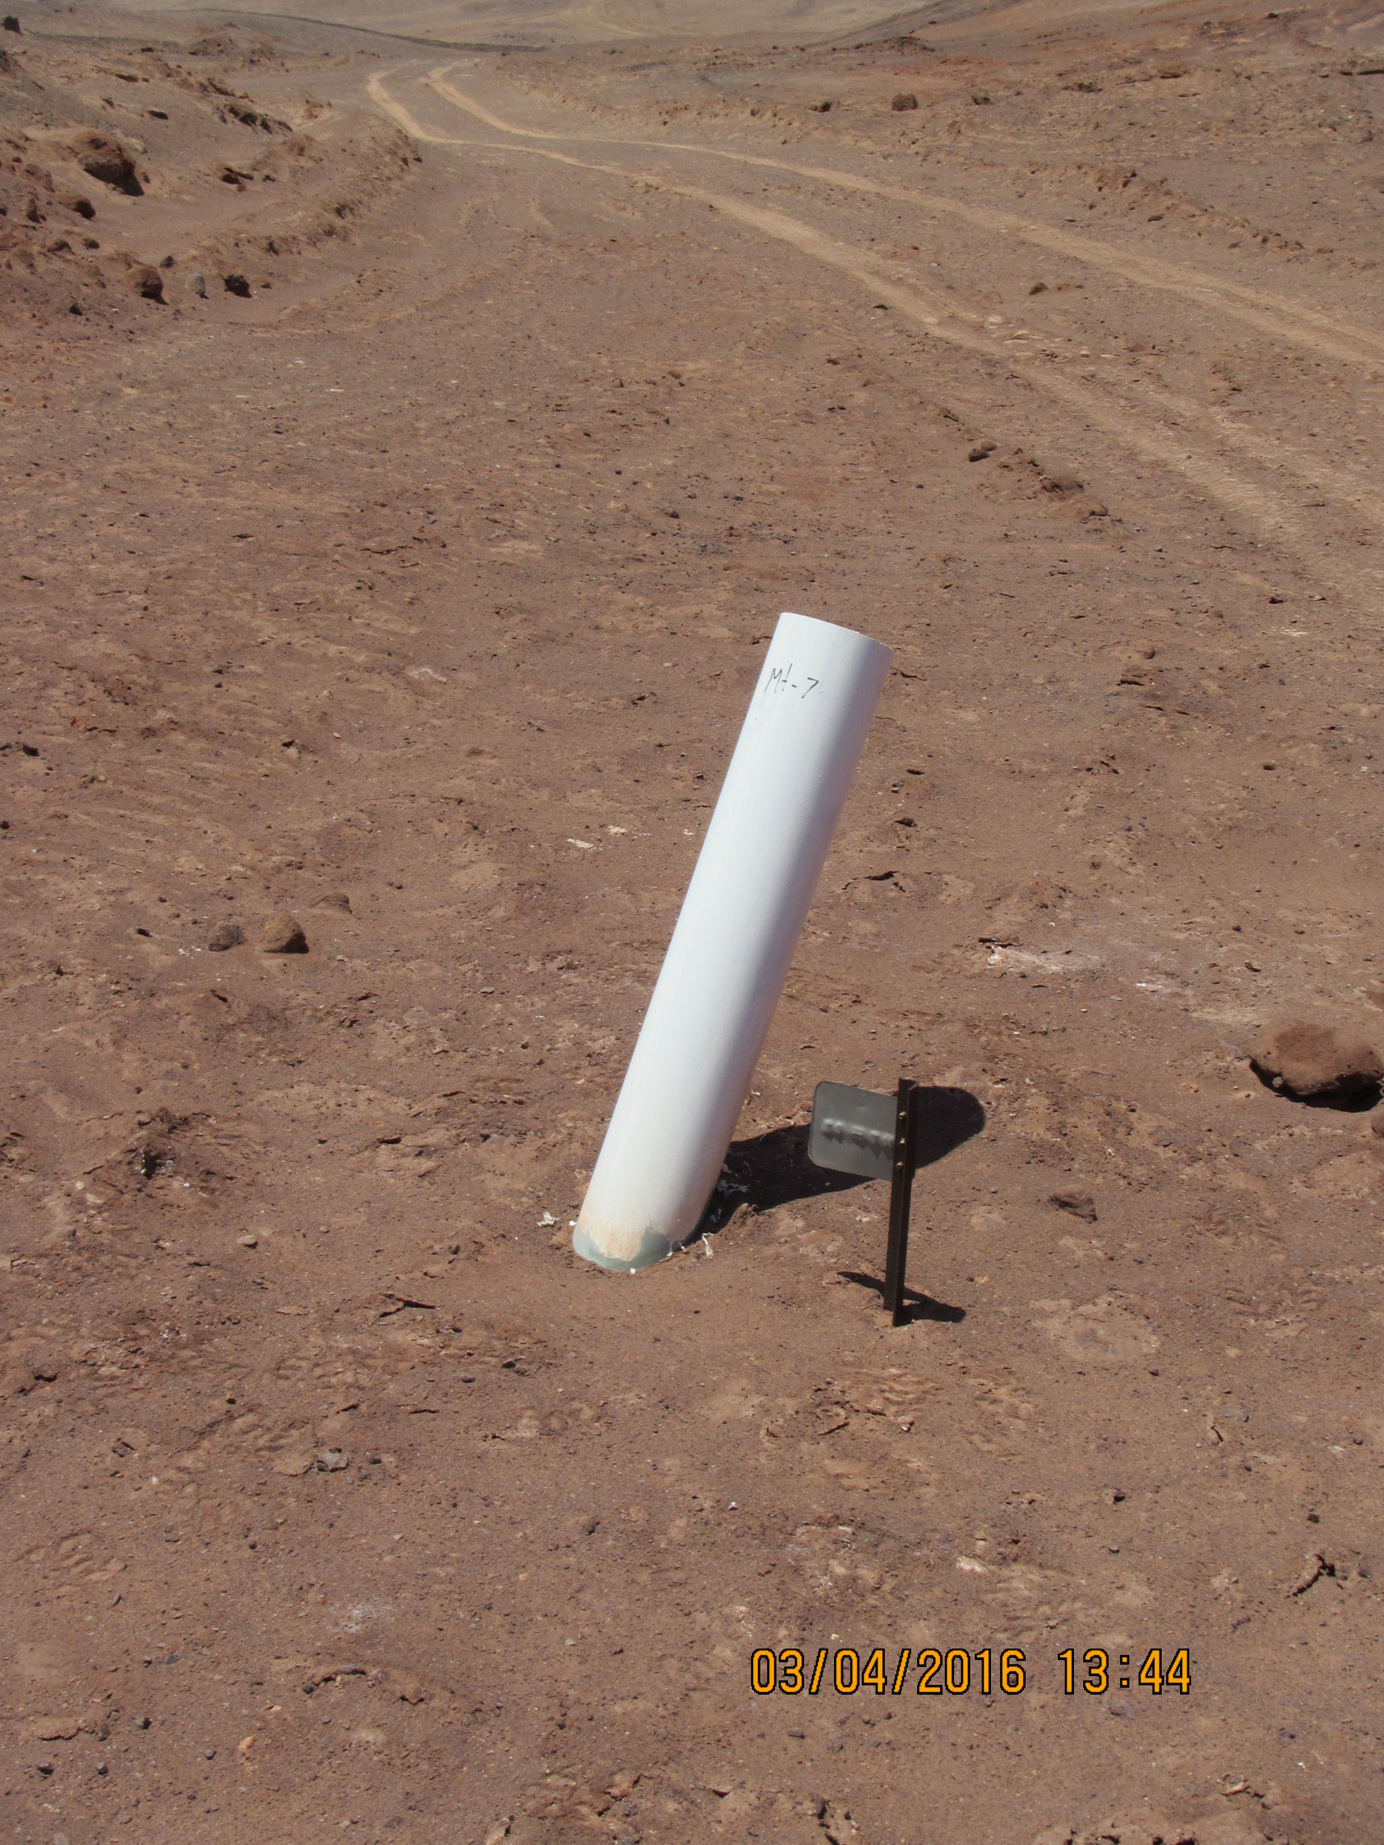 |  |  | 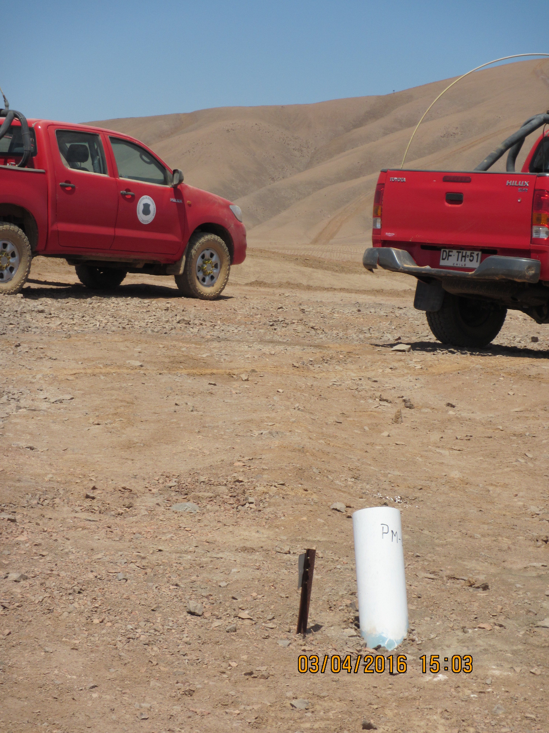
Fotografía 11. | Fecha: 04-03-2016 |  | Fotografía 12. | Fecha: 04-03-2016
Coordenadas DATUM WGS84 HUSO 19 S | Coordenada Norte:  7.916.237 m | Coordenada Este:  365.977 m | Coordenadas DATUM WGS84 HUSO 19 S | Coordenada Norte:  7.904.279 m | Coordenada Este:  363.339 m
Descripción medio de prueba:  Pozo de sondaje M7-7, con tubo PVC y sin residuos en el área aledaña. |  |  | Descripción medio de prueba:  Pozo de sondaje PM-1, con tubo PVC y sin residuos en el área aledaña.

Registros
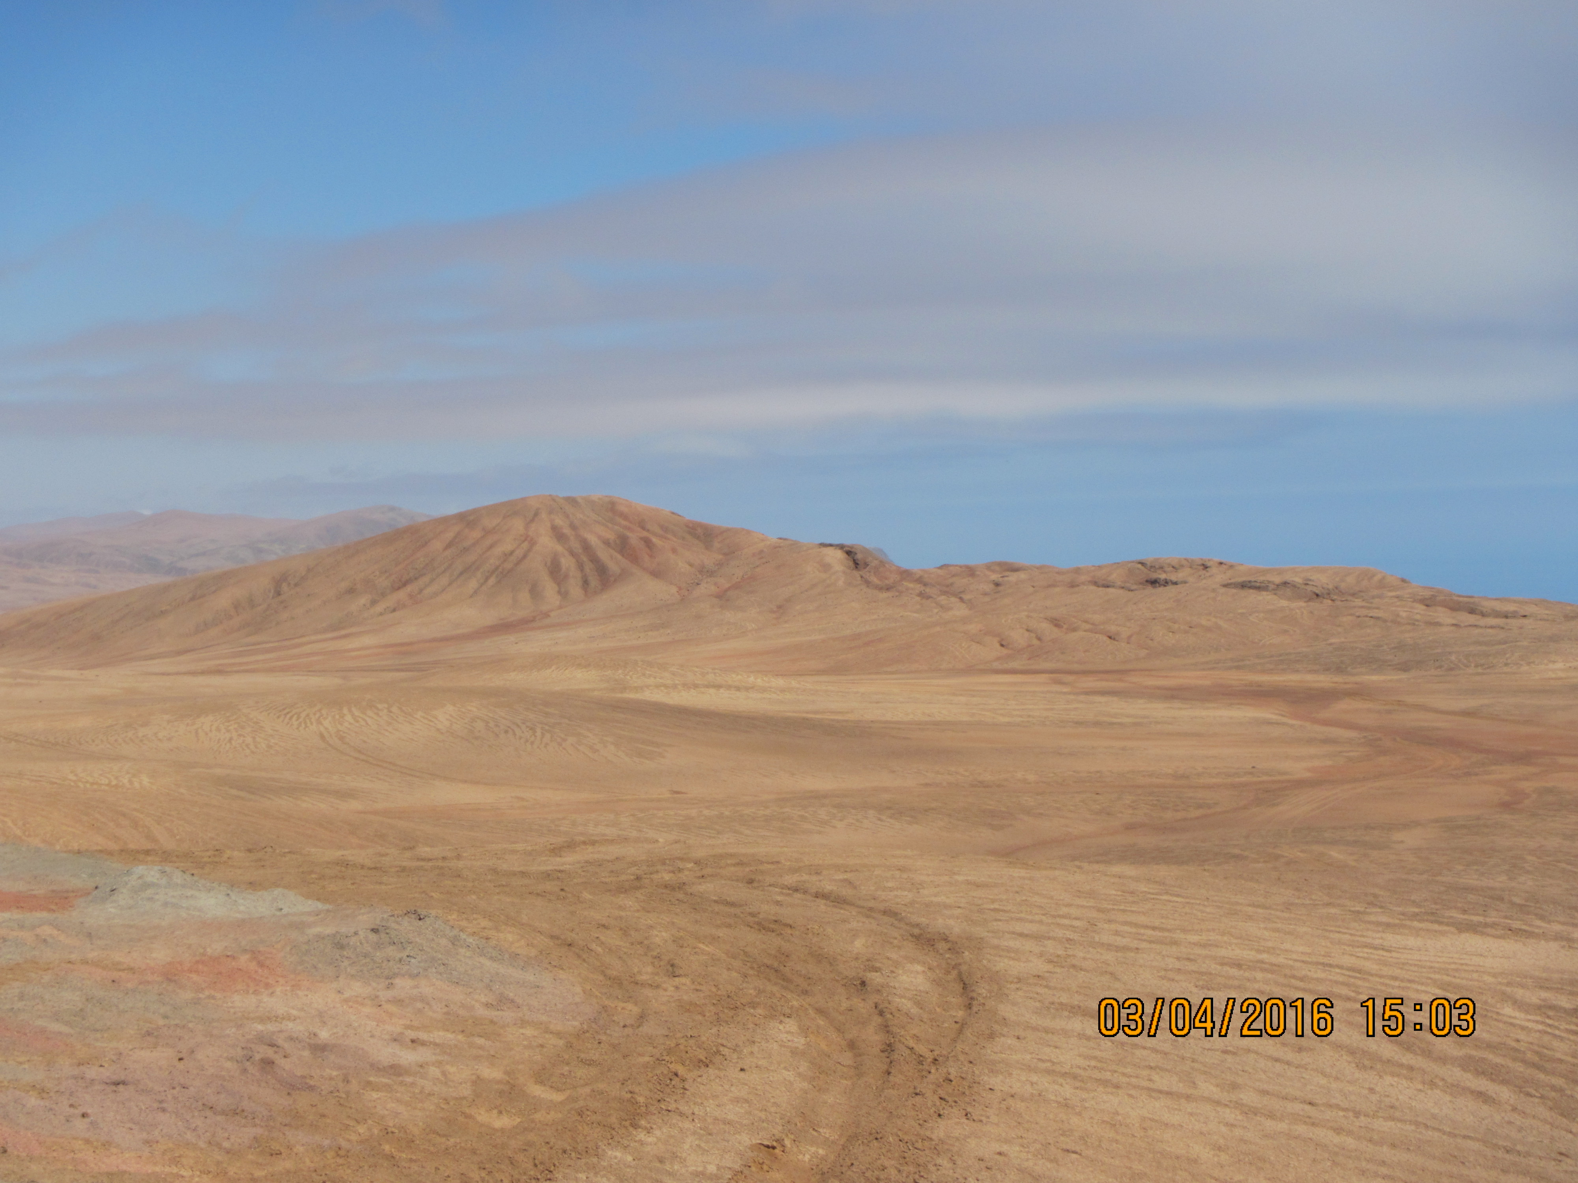 |  |  | 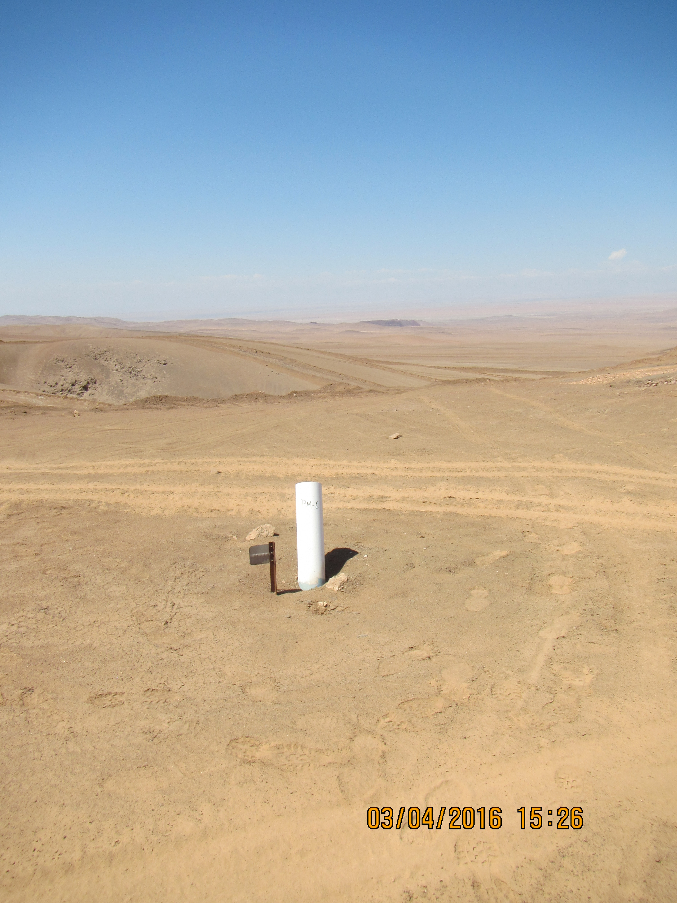
Fotografía 13. | Fecha: 04-03-2016 |  | Fotografía 14. | Fecha: 04-03-2016
Coordenadas DATUM WGS84 HUSO 19 S | Coordenada Norte:  7.904.279 m | Coordenada Este:  363.339 m | Coordenadas DATUM WGS84 HUSO 19 S | Coordenada Norte:  7.903.041 m | Coordenada Este:  364.886 m
Descripción medio de prueba:  Área de Punta Madrid, sin presencia de residuos. |  |  | Descripción medio de prueba:  Pozo de sondaje PM-6, con tubo PVC y sin residuos en el área aledaña.

CONCLUSIONES.

De los resultados de las actividades de fiscalización, asociado al Instrumento de Gestión Ambiental indicado en el punto 3 y en consideración a los hechos constatados se puede concluir que se verifica la conformidad a la materia relevante objeto de la fiscalización.

ANEXOS.

N° Anexo | Nombre Anexo
1 | Acta de Inspección Ambiental
2 | ORD. MZN N° 054/2016
3 | Carta s/N° de fecha 24 de febrero de 2016

